Муниципальное бюджетное дошкольное образовательное учреждение «Детский сад №183» города Чебоксары Чувашской Республики

КОНСУЛЬТАЦИЯ ДЛЯ ВОСПИТАТЕЛЕЙ

***«Организация и руководство творческими играми детей»***

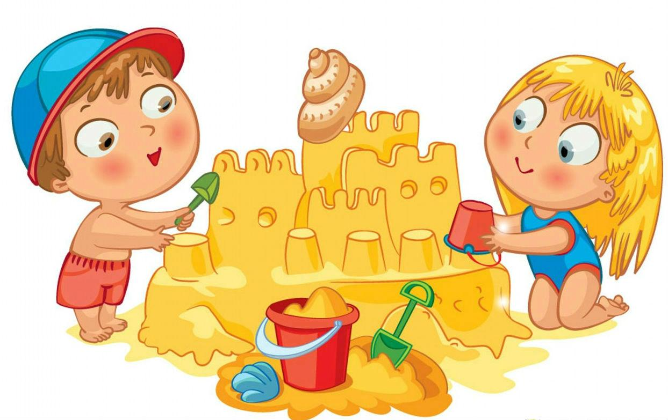

Выполнила:

воспитатель Енцова О.Н.

г. Чебоксары, 2021

Дошкольное детство – возрастной этап, в решающей степени определяющий дальнейшее развитие человека. Общепризнанно, что это период рождения личности, первоначального раскрытия творческих сил ребёнка, становления основ индивидуальности. Важнейшим условием развития ребёнка является освоение игровой деятельности.

Игра – добровольная деятельность, она несёт в себе чувство свободы. Нельзя играть по принуждению. Пожалуй, для дошкольника эта единственная деятельность, в которой он пользуется свободой и может выбирать, во что играть, с кем играть, сколько времени играть, какие игрушки брать.

Несмотря на всё многообразие игр, их можно разделить на две большие группы. Одни созданы заранее, имеют готовое содержание и определённые правила - это игры с правилами. Другие игры создаются самими детьми под руководством воспитателя - это творческие игры.

Педагогика различает игры творческие, подвижные, дидактические. Детская творческая игра существенно отличается от игр подвижных и дидактических. Подвижные и дидактические игры предлагаются ребенку взрослым, в то время как творческая игра является продуктом своеобразного творчества самого ребенка, его изобретением. Вот почему отличается и содержание этих типов игр. Если содержание подвижных и дидактических игр представляет накопленный человечеством опыт, который и передается детям в сюжетах этих игр, в их правилах, то в изобретаемой самим ребенком сюжетной игре он сам как бы «завоевывает» этот опыт. В такой игре сюжет развивается самими детьми, от них исходят правила игры, которые связываются с исполнением ролей, нужных по замыслу игры. Творческие игры детей также построены на правилах, но в отличие от дидактических и подвижных игр, где правила даются в готовом виде, в творческих играх правила заимствуются детьми из той общественной среды, в которой они живут. Правилами общественной жизни дети первоначально овладевают именно в изобретаемых ими играх, разумеется, по-своему преломляя их. В этих играх ребенок живет интересами современности. Творческие игры, развиваемые самими детьми, имеют особое значение для воспитания. В них наиболее полно формируется личность ребенка. Творческая игра влияет на ребенка всесторонне; она является первой ступенью в самостоятельном общении ребенка с другими детьми.

**Творческими** их называют потому, что дети самостоятельно определяют цель, содержание и правила игры. Они помогают ребенку во всестороннем развитии, поскольку через игровые действия дети стремятся удовлетворить интерес к окружающей жизни. В зависимости от характера творчества детей, от игрового материала, который используется в играх, *творческие игры делятся на режиссерские, сюжетно-ролевые, театрализованные, игры со строительным материалом.*

Правильное понимание характера и особенностей каждого вида игр имеет большое значение для методики руководства ими. При руководстве творческими играми задача педагога заключается в том, чтобы:

* помочь детям выбрать тему игры, развить её сюжет;
* помочь сделать нужную для игры постройку;
* воспитывать дружеские взаимоотношения между детьми.

Основные приёмы руководства:

* например младший дошкольный возраст - внесение новой игрушки и внесение игровых материалов;
* старший дошкольный возраст- советы, вопросы.
* непосредственное участие в игре (младший и старший дошкольный возраст).

В старшем возрасте педагог предоставляет воспитанникам возможность самостоятельно создавать игровые образы, если нужно, подсказывает, как лучше выполнить роль, дает фотографии, иллюстрации с целью более детального ознакомления с внешним видом того или иного героя, рассказывает о нем или его профессии. Роль игрового материала и игрушек с возрастом значительно видоизменяется. У старших детей игровой материал является вспомогательным в игре, он сознательно ими привлекается или даже сознательно создаётся согласно замыслу игры.

Игры со строительным материалом занимают особое место среди творческих игр детей. Творчество детей в строительных играх во многом зависит от содержания игры и от умений ребёнка обращаться со строительным материалом. Чем богаче замысел игры, тем больше требуется от ребёнка творческой фантазии, изобретательности. Поэтому, руководя строительными играми, воспитатель должен:

* обогащать содержание игры;
* развивать конструктивные способности детей;
* учить их строить из разного материала.

Приёмы руководства в старшем дошкольном возрасте:

* постройка по замыслу;
* по условиям;
* по предложенной теме.

В этих группах основной акцент при руководстве строительными играми воспитатель в основном делает на объяснении, указании, наводящих вопросах, как сделать постройку более устойчивой высокой и т. д.

Нельзя забывать о таких моментах, как: помощь в организации постройки, т. е. воспитатель помогает детям договориться о том, как и что они будут строить, распределить между собой работу.

Понятно, какое большое значение приобретает руководство творческими играми. Некоторые воспитатели, имеющие большой опыт работы с детьми, легко справляются с этим. Менее опытные педагоги ограничиваются созданием обстановки, условий для игры, подбором игрушек, материалов и на этом считают свои обязанности законченными. Другие делают попытки руководить играми, но, опасаясь, что их будут обвинять в возвращении к «стимулированным» играм, действуют нерешительно, с оглядкой. Если вовремя их не поддержать, они отказываются от этих попыток и ограничиваются наблюдением за играми детей. Поэтому необходимо помочь воспитателям в руководстве творческой игрой. Совершенно очевидно, что в этой области требуется высокое искусство воспитателя. Необходимы также и определенные знания, помогающие понять пути развития игры и тем самым определить характер руководства.